КИТАЙ · ПРАКТИКА

Цвета на китайском с произношением
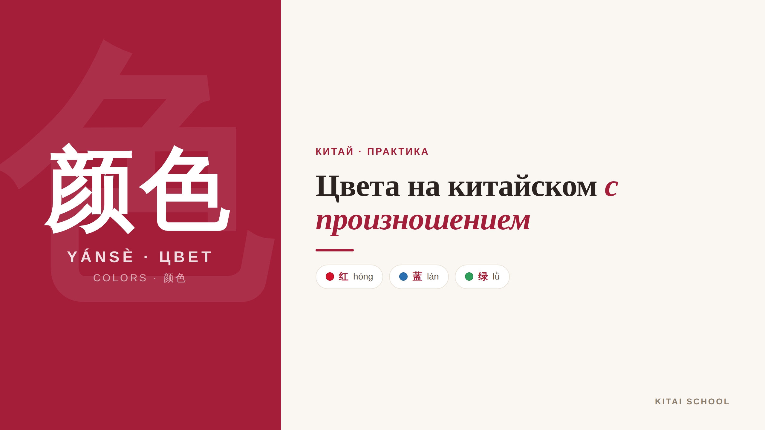
▲ обложка статьи
Цвета — одна из самых приятных тем в начале изучения китайского. Слова короткие, звучат красиво, а запоминаются легко, потому что у них есть общий «секрет». Выучив его, вы сразу сможете называть почти любой цвет. Давайте разберёмся — с произношением и небольшой хитростью.
Кому будет полезна статья
Тем, кто начинает учить китайский, готовится к поездке или просто хочет пополнить словарный запас красивыми и полезными словами.
Что вы узнаете
1. Главный секрет, как устроены названия цветов
2. Девять основных цветов с произношением
3. Как спросить «какого это цвета?»
4. У каких цветов в Китае особый смысл
Вот вся палитра на одной картинке, а дальше разберём подробности.
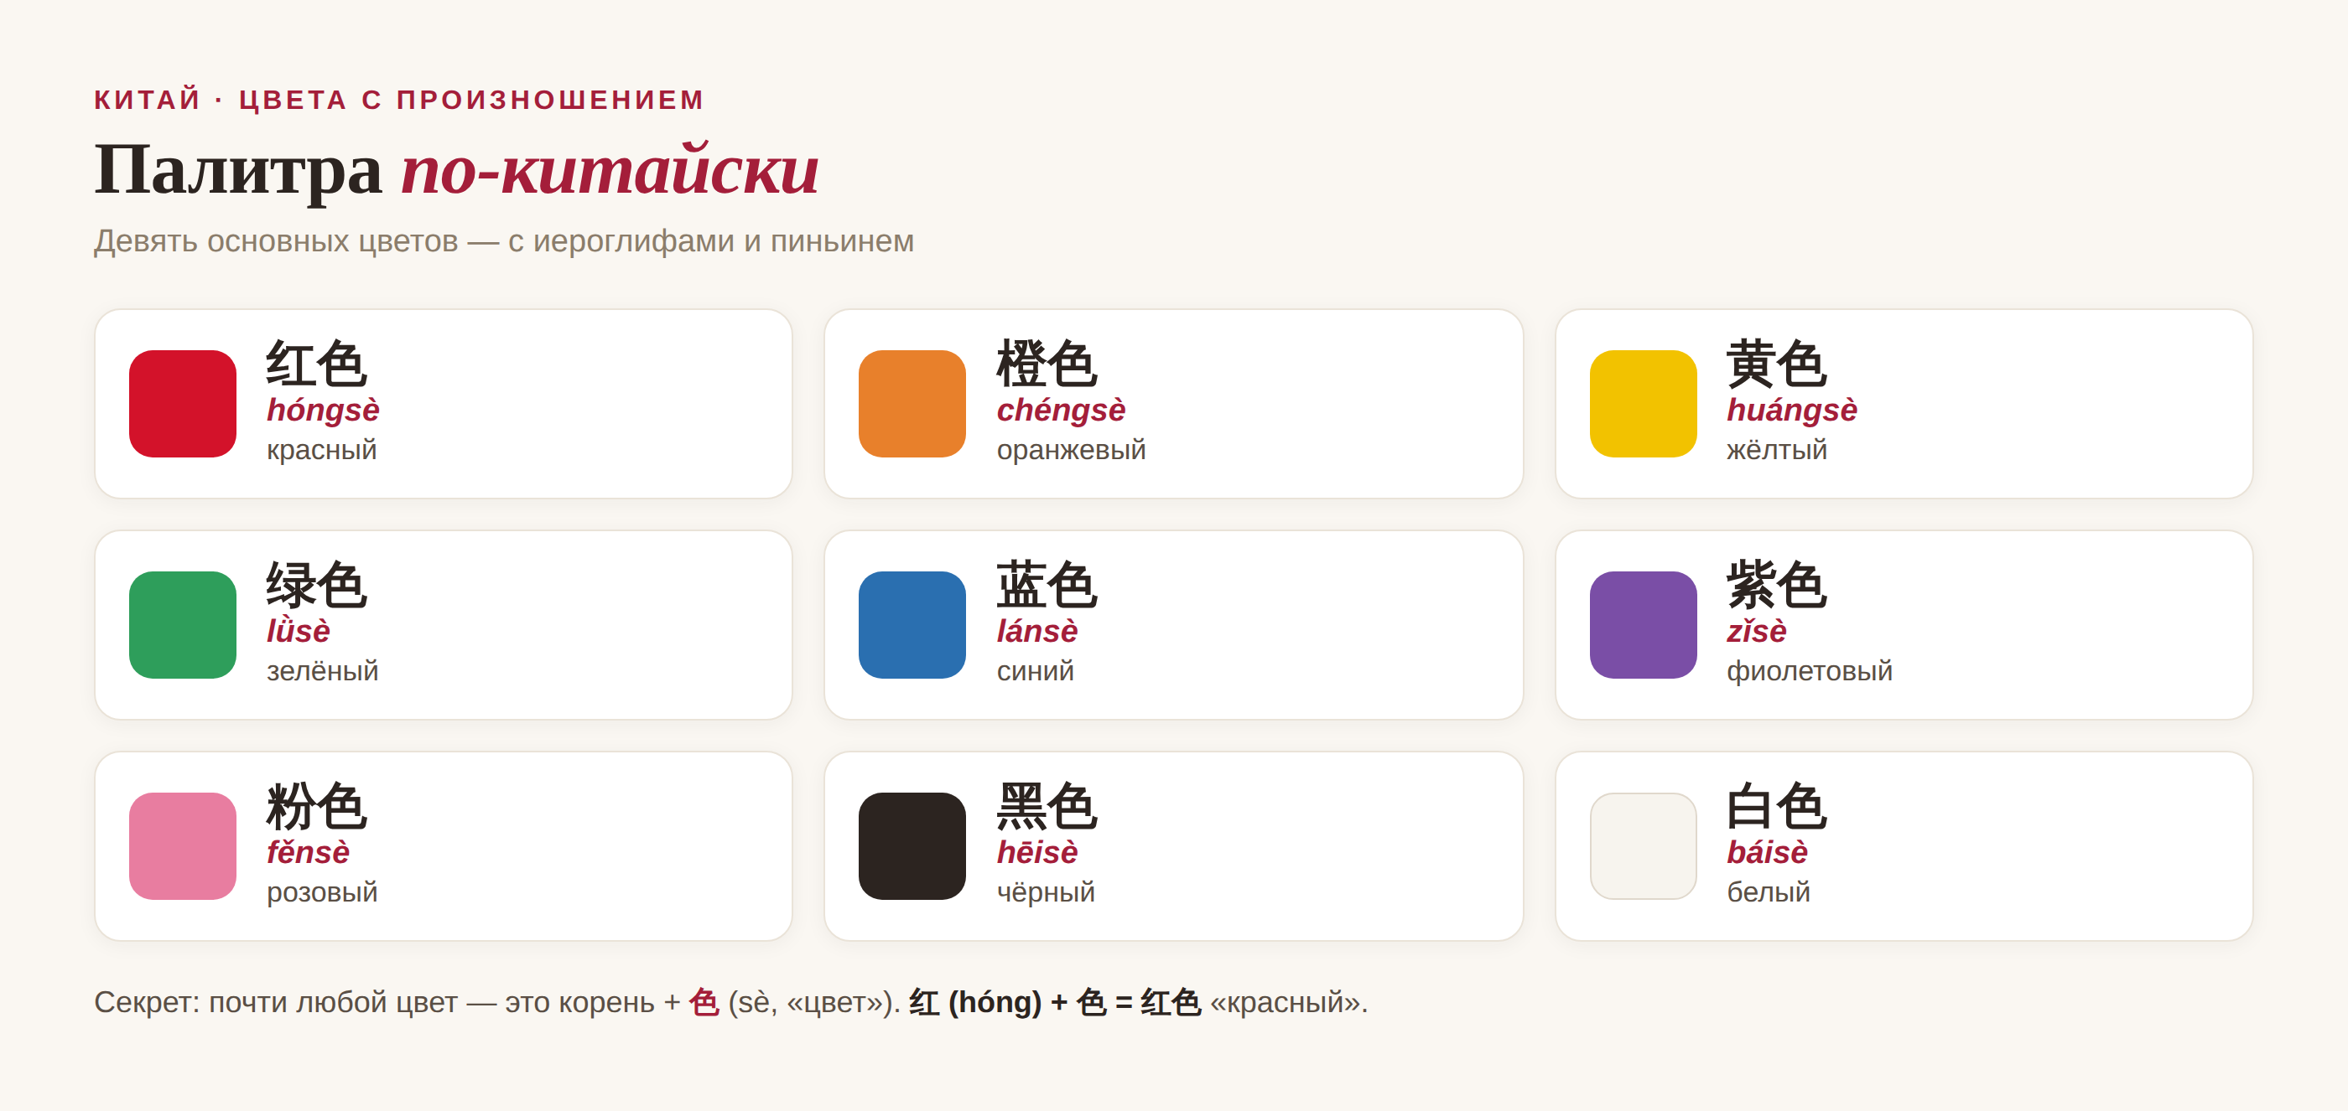
▲ основные цвета с произношением

Главный секрет: 色
Начну сразу с хитрости, которая всё упрощает. В китайском слово «цвет» — это 色 (sè). И почти любой цвет строится по простой схеме: корень цвета плюс 色. Например, 红 (hóng) — «красный» как признак, а 红色 (hóngsè) — «красный цвет».
Получается, достаточно запомнить корень — а 色 просто добавляется в конце. Красный, жёлтый, синий — все по одному образцу. Согласитесь, так учить намного легче.

Основные цвета
Пройдёмся по палитре. Красный — 红色 (hóngsè), оранжевый — 橙色 (chéngsè), жёлтый — 黄色 (huángsè), зелёный — 绿色 (lǜsè), синий — 蓝色 (lánsè).
Дальше: фиолетовый — 紫色 (zǐsè), розовый — 粉色 (fěnsè), чёрный — 黑色 (hēisè) и белый — 白色 (báisè). Обратите внимание: во всех словах в конце стоит то самое 色. А чтобы цвета лучше запомнились, я сделала анимацию — в ней плашка меняет цвет, а на ней появляется название. Посмотрите её к статье.

Как спросить «какого цвета?»
Одна фраза сделает ваши цвета по-настоящему рабочими. «Цвет» — 颜色 (yánsè), а вопрос «какого это цвета?» звучит так: 这是什么颜色？(zhè shì shénme yánsè). Дословно — «это есть какой цвет?».
Отвечать просто: 这是红色 (zhè shì hóngsè) — «это красный». Такая пара «вопрос — ответ» отлично подходит, чтобы тренировать цвета с кем-то в паре или даже вслух с самим собой.

Цвета со смыслом
И напоследок — то, что делает китайские цвета особенными. Здесь у цветов есть свой характер. Красный — цвет счастья и праздника, поэтому его так много на свадьбах и Новом году. Жёлтый когда-то был цветом императора. А вот белый в Китае связан с трауром, а не с торжеством, — об этом полезно помнить.
Так что цвета в китайском — это не только красивые слова, но и ключ к культуре. Учить их — вдвойне полезно.
«Пять красок, шесть оттенков», — говорят китайцы про всё яркое и пёстрое: 五颜六色 (wǔ yán liù sè). Пусть ваш китайский будет таким же красочным.
АВТОР
Юлия Горяина
Китаист и лингвокоуч, докторант Шаньдунского университета (山大), преподаватель МГУ ВШБ. Более 20 лет практики; объездила почти весь Китай.
Хэштеги: #китай #китайскийязык #цвета #китайскийснуля #произношение #学中文

